加好友後，自動跳出

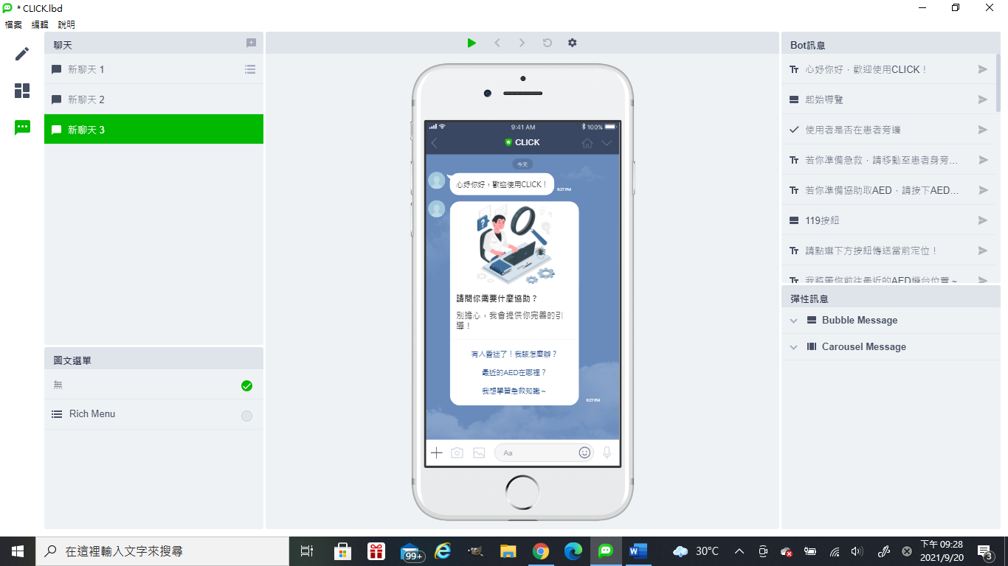

點下「有人昏迷了！我該怎麼辦？」

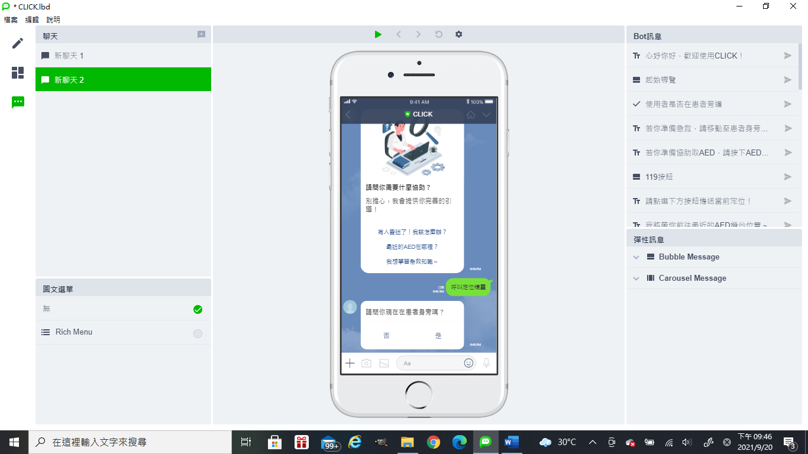

若點「是」

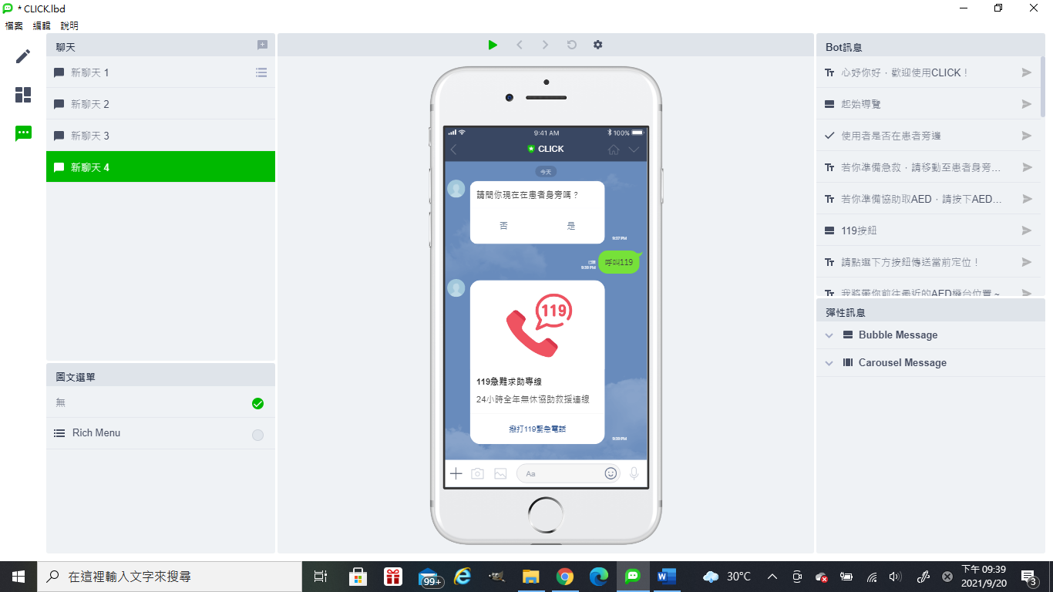

若點「否」

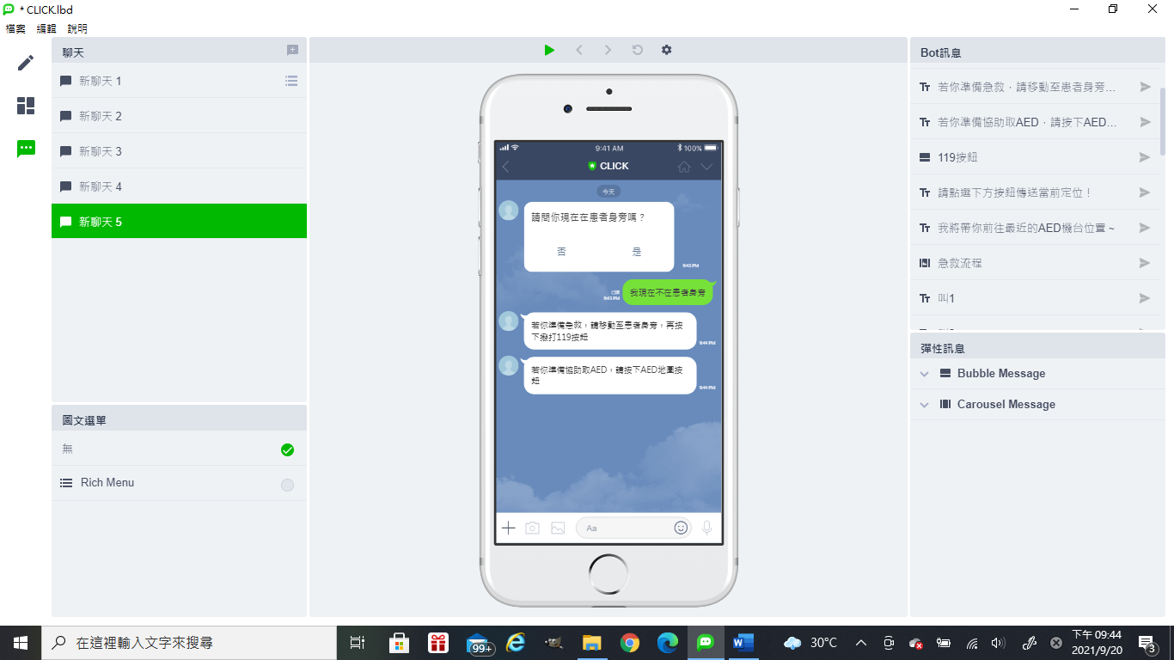

點下「最近的AED在哪裡？」

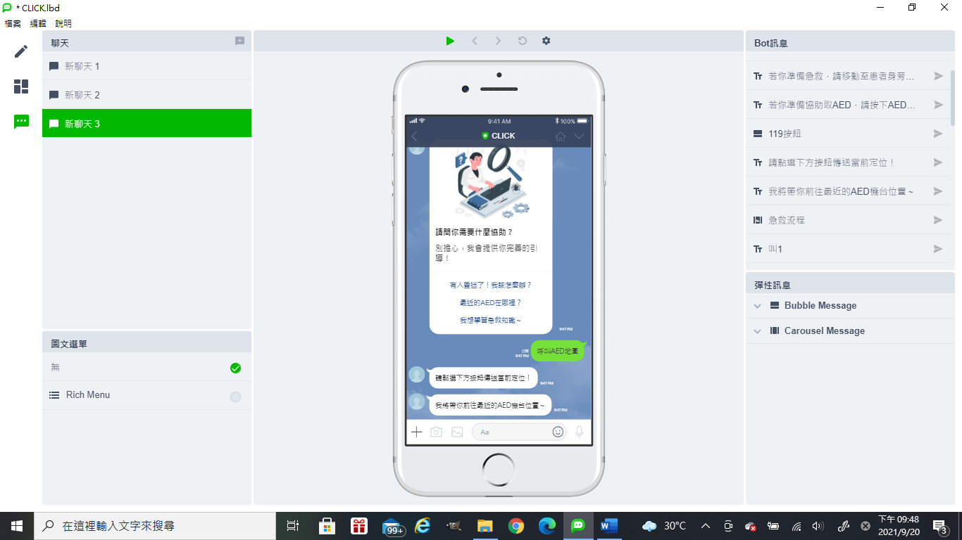

( 這裡要麻煩你們做一個quick reply，讓使用者點了定位自己當前位置 )

( 如果看不懂我在講什麼，再跟我說一下～ )

點下「我想學習急救知識～」

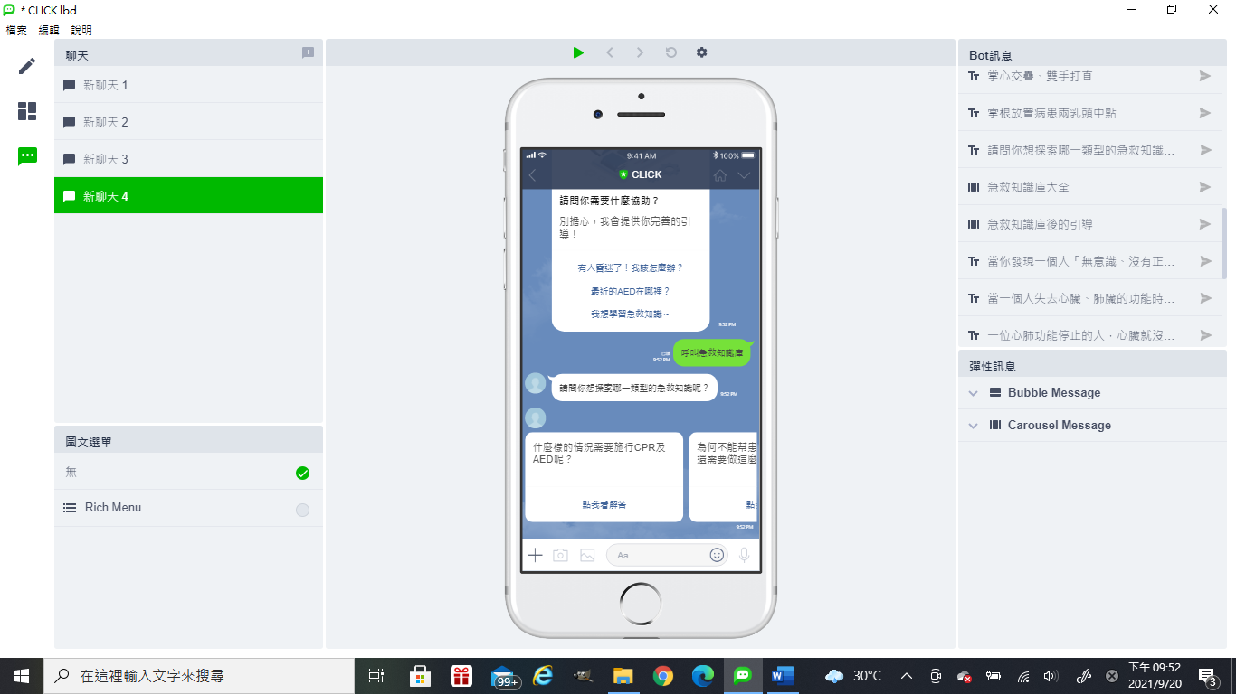

每一題點下「點我看解答」後，

跳出各自對應它的答案（我有按照順序排列）＋引導點到外部網站的小框框

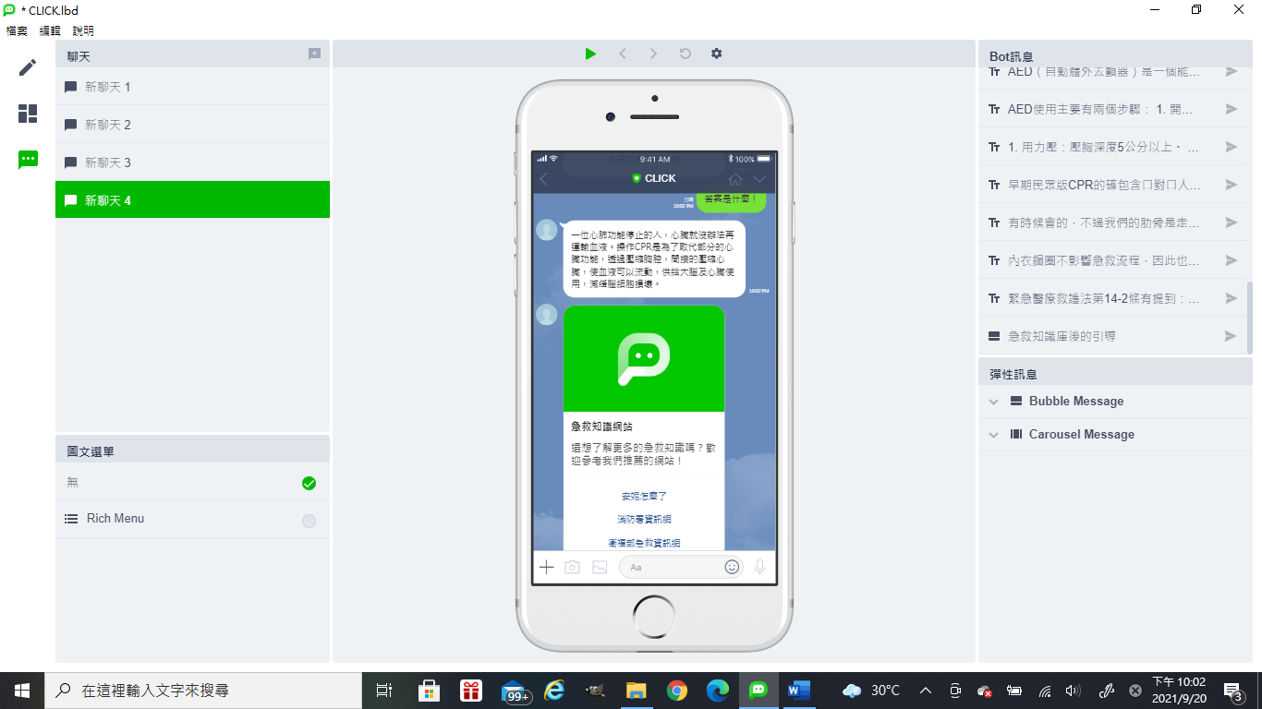

點下rich menu的「急救流程」

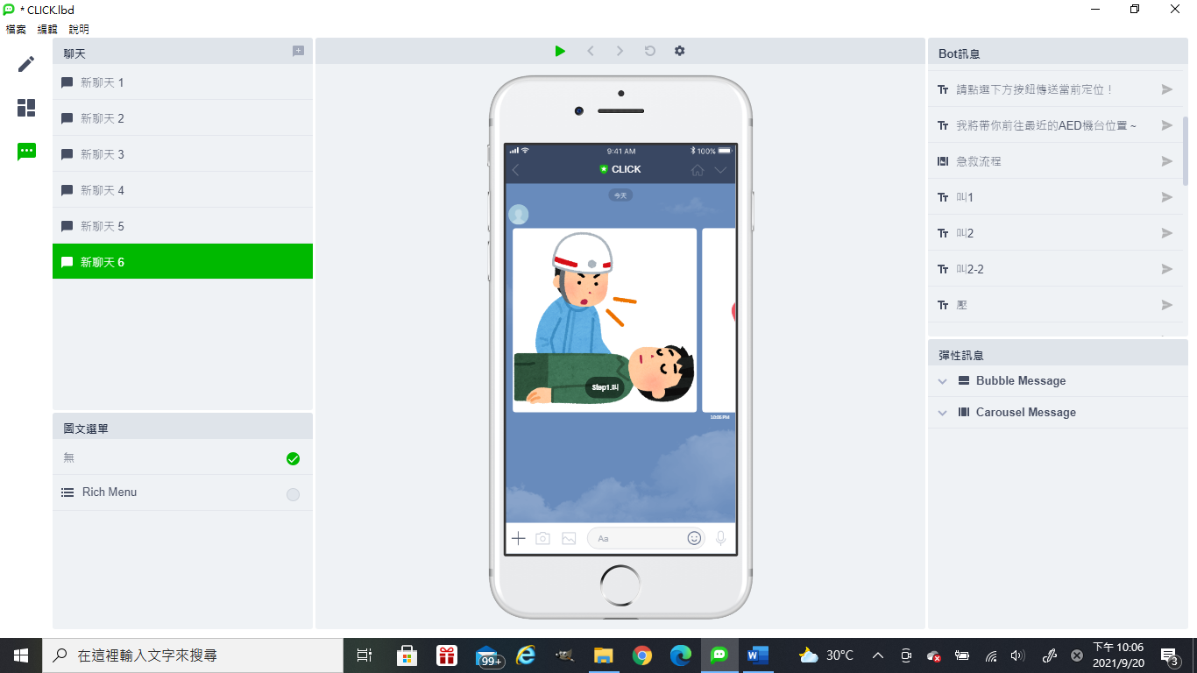

點下「Step.1叫」

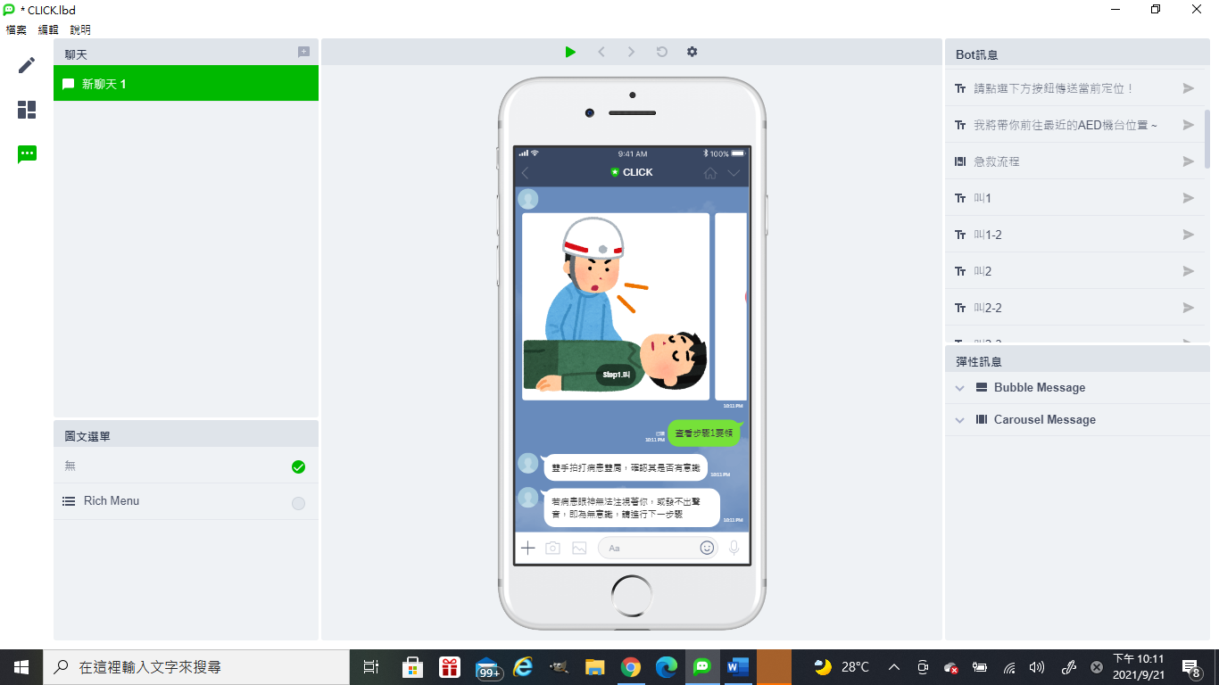

點下「Step.2叫」

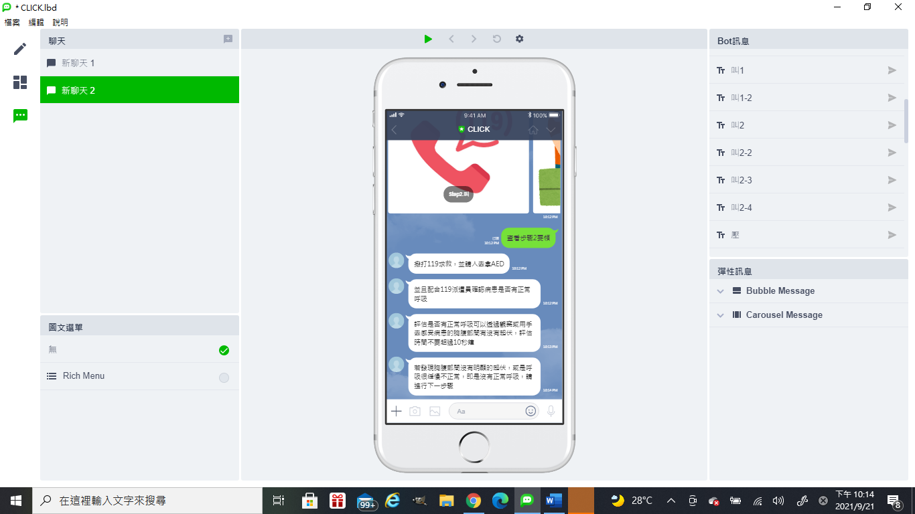

點下「Step.3壓」

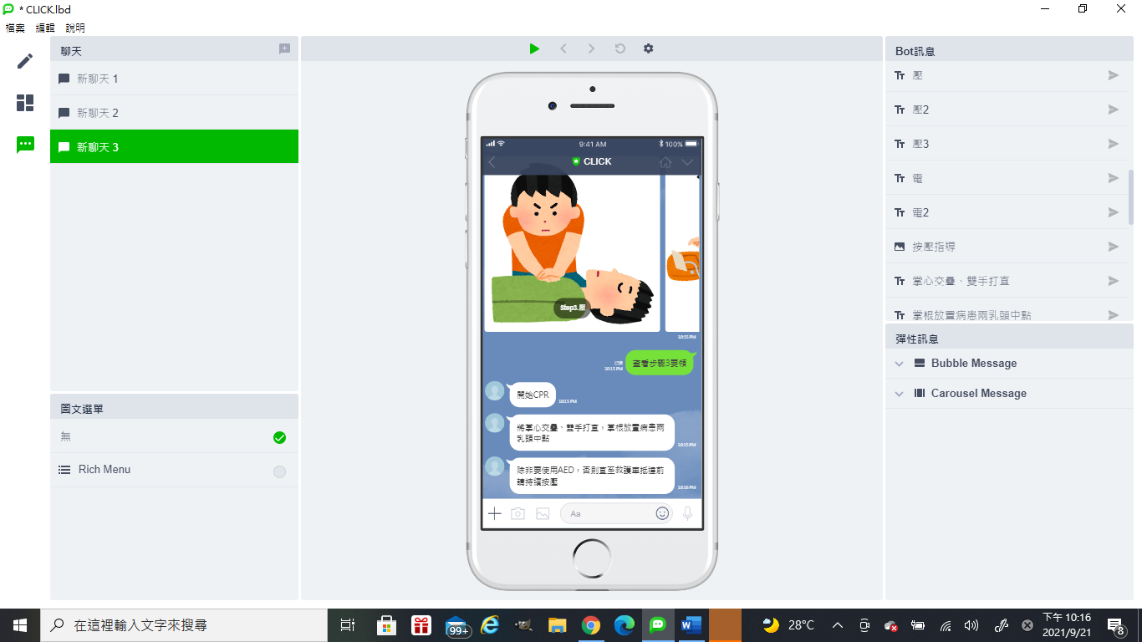

點下「Step.4電」

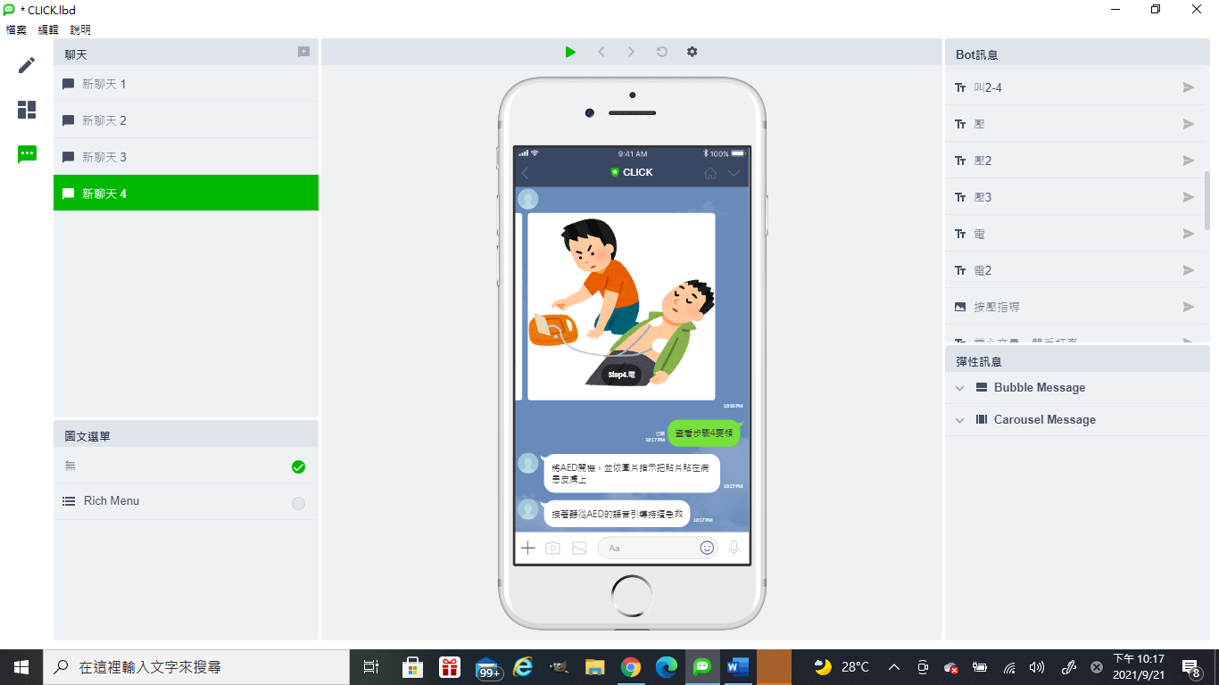

點下rich menu的「按壓指導」

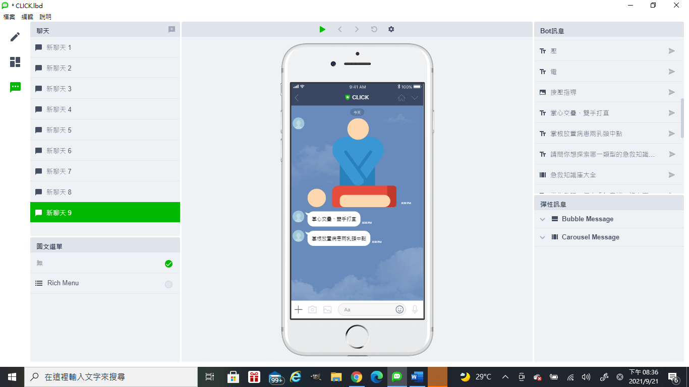

點下rich menu上的「119」

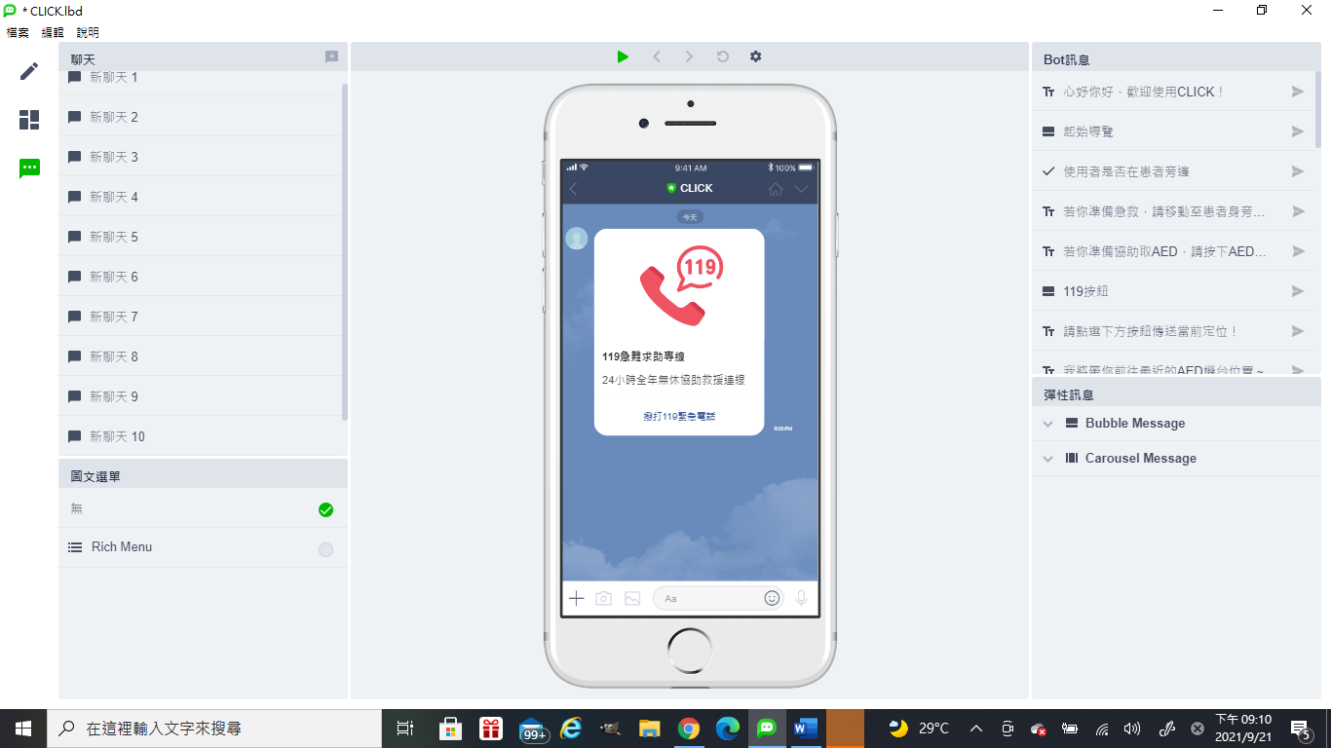

點下rich menu上的「AED地圖」

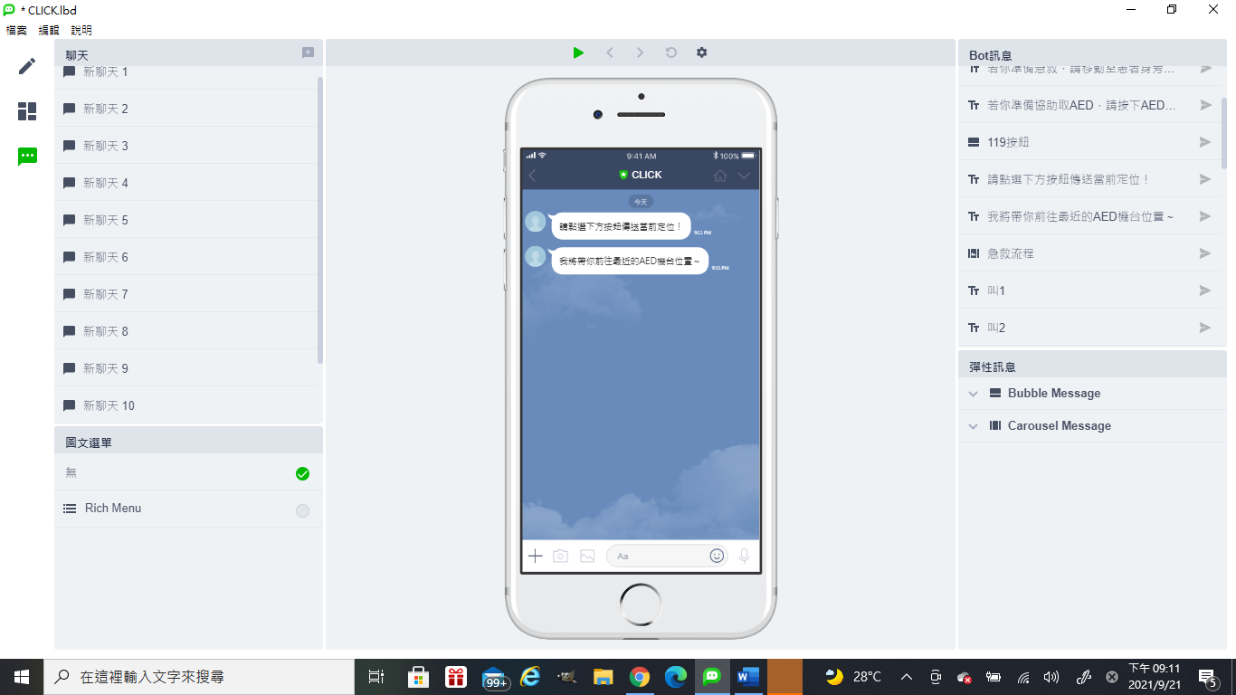

點下rich menu上的「急救知識庫」

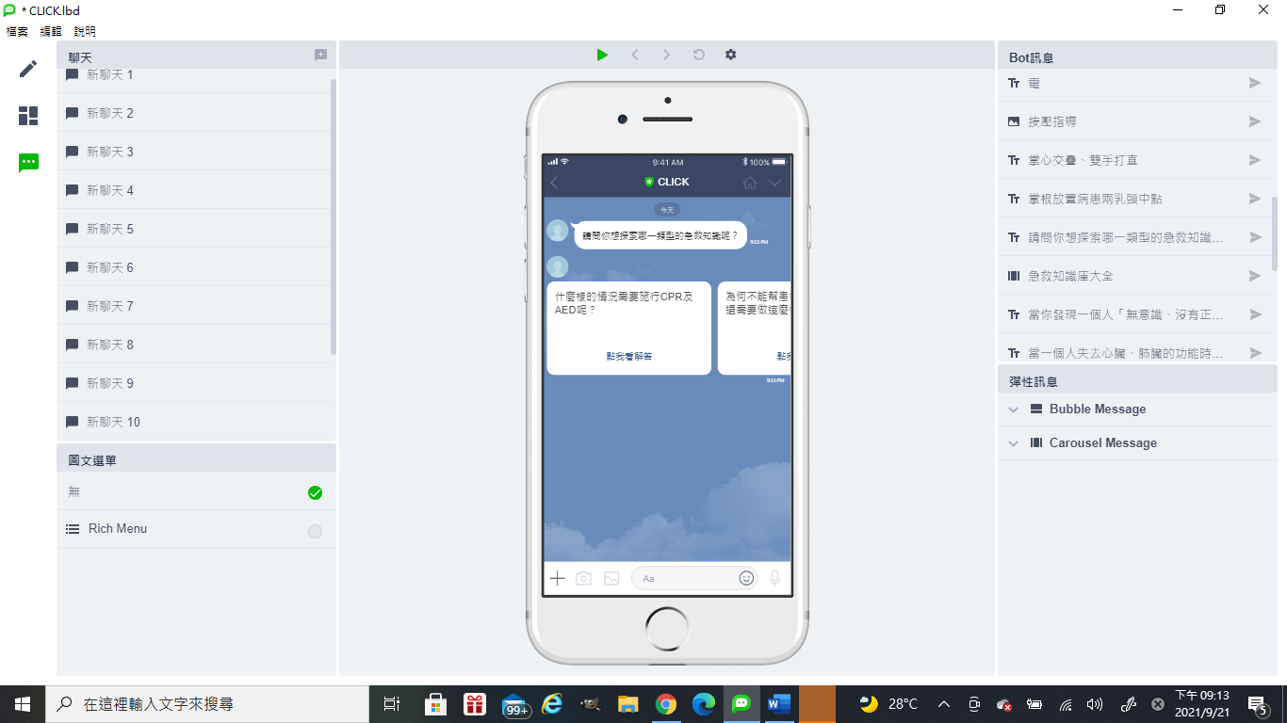

每一題點下「點我看解答」後，

跳出各自對應它的答案（我有按照順序排列）＋引導點到外部網站的小框框

